RG-PRI-02-03

VERSIÓN 6



Colegio “Villa de las Flores” S.C.

“Ofreciendo una formación integral para toda la vida”

www.cvf.edu.mx

**PLAN DE CLASE/NOTA TÉCNICA**

**NIVEL: PRIMARIA**

**FECHA: LUNES 03 DE OCTUBRE DE 2022.**

**1.- NOMBRE DEL PROFESOR: MARITZA CITLALLI MORALES SOTO GRADO: 1º GRUPO: A**

**2.- ASIGNATURA: MATEMATICAS.**

**3.- TRIMESTRE: PRIMER TRIMESTRE.**

**4.- SEMANA: DEL 03 DE OCTUBRE DE 2022 AL 07 DE OCTUBRE DE 2022.**

**5.- TIEMPO: 120 MINUTOS.**

**6.- TEMA: “JUNATMOS COSASA EN LA CAJA” Y “OCHO FICHAS”**

**7.- PROPÓSITOS:** Que el alumno logre representar y contar un conjunto de 10 elementos.

**8.- COMPETENCIA:** Manejo y uso de los números para identificarlos, representarlos y conocer los números que están antes y después de cierto número.

**9.- APRENDIZAJE ESPERADO:** Los alumnos lograran escribir y redactar de manera correcta los números del 1 al 10

**10.- CONTENIDOS:** Conte de números del 1 al 10 representación de números, colección, elementos, conteo, escritura y reconocimiento de números del 1 al 10, numero antes y numero después.

**11.- RECURSOS: Nota técnica, plataforma, salón de clases y pizarrón.**

**12.- MATERIALES: Cuaderno, libros, fichas de color azul y colores.**

**13.- IMPLEMENTACIÓN DE ACCIONES DEL P.E.M.C.**

**14.- INICIO:** Para dar inicio con la sesión la amaestra realizara unas breves preguntas respeto a los temas “Juntamos cosas en la caja” y “Ocho fichas” **¿Qué es un elemento? ¿Qué es una colección? ¿Qué es un numero? ¿Qué es un conteo? ¿Qué es juntar? ¿Qué es sumar? ¿Qué elementos contiene una suma? ¿Qué es un resultad0? ¿Qué es una operación? ¿Qué numero es? ¿Qué es un conteo ascendente? ¿Qué es un conteo descendente?** Estas preguntas les deberán de responder a través de una breve lluvia de ideas dirigida por parte de la maestra la cual les permitirá compartir sus aprendizajes previos respecto al tema,

**15.- DESARROLLO:** Los alumnos deberán de escuchar con atención la explicación dada por parte de la maestra respecto al tema la cual les permitirá realizar de mejor manera lasa actividades indicadas.

***¿Qué es una colección?***

Una colección es un conjunto de elementos con características similares considerada en sí misma como un objeto.  Los elementos de un conjunto, pueden ser [personas](https://es.wikipedia.org/wiki/Personas), [números](https://es.wikipedia.org/wiki/N%C3%BAmero), [colores](https://es.wikipedia.org/wiki/Color), [letras](https://es.wikipedia.org/wiki/Letra), [figuras](https://es.wikipedia.org/wiki/Figura_geom%C3%A9trica), etc. Se dice que un [elemento](https://es.wikipedia.org/wiki/Elemento_de_un_conjunto) (o miembro) pertenece al conjunto si está definido como incluido de algún modo dentro de él.

***SUCESIÓN NUMÉRICA.***

Una sucesión numérica es una secuencia de números ordenados con una regla determinada.

Existen dos tipos de sucesiones numéricas.

* ***Ascendente:*** Cuando se ordena los números de menor a mayor.

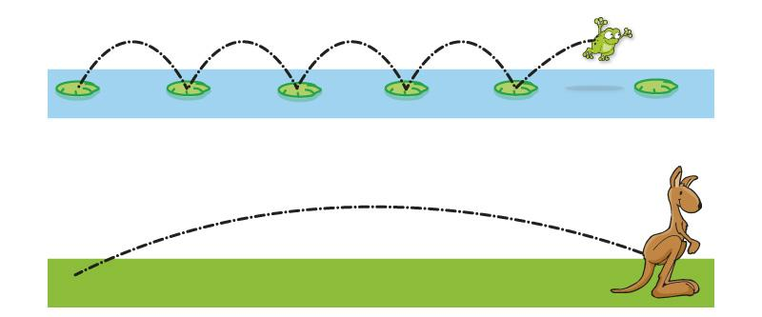

* ***Descendente:*** Cuando se ordenan los números de mayor a menor.



***CONTEO DE COLECCIÓN***

Para saber cuántos elementos tiene cada una de las colecciones los alumnos tendrán que contar de uno en uno relacionándolo con el número que le corresponde. Para ellos tendrán que buscar diversas estrategias de conteo la cual permita que los alumnos desarrollen estrategias de conteo (en dirección vertical, horizontal, diagonal o incluso marcar la figura presentada con un tache) esto con el objetivo de que los alumnos cuenten de manera correcta cada uno de los elementos De igual manera se mencionará las diferencias entre cada colección para poder contar e identificar los elementos que la componen.

***QUE ES UN ELEMENTO.***

Los elementos son aquellos que de manera individual conforman una colección al unirse o al juntarse más de uno mismo que tengan una característica similar.

***EJEMPLO:***

En la siguiente imagen se puede observar una figura geométrica.

Esta figura geométrica es una estrella y como hay varias estrellas a grapadas en una misma imagen se le llama colección ya que tiene una misma característica (similitud).

Pero entre esta agrupación 1: Conformada por que todas las figuras geométricas son estrellas.

Pero dentro de esta agrupación (colección) se puede crear otra agrupación según por otra característica de los elementos.

Agrupación 2: Conformada por el color de la figura geométrica color rojo.

De esta manera se pueden conformar las agrupaciones (colecciones) y estas a su vez se pueden crear otras agrupaciones según sus características.

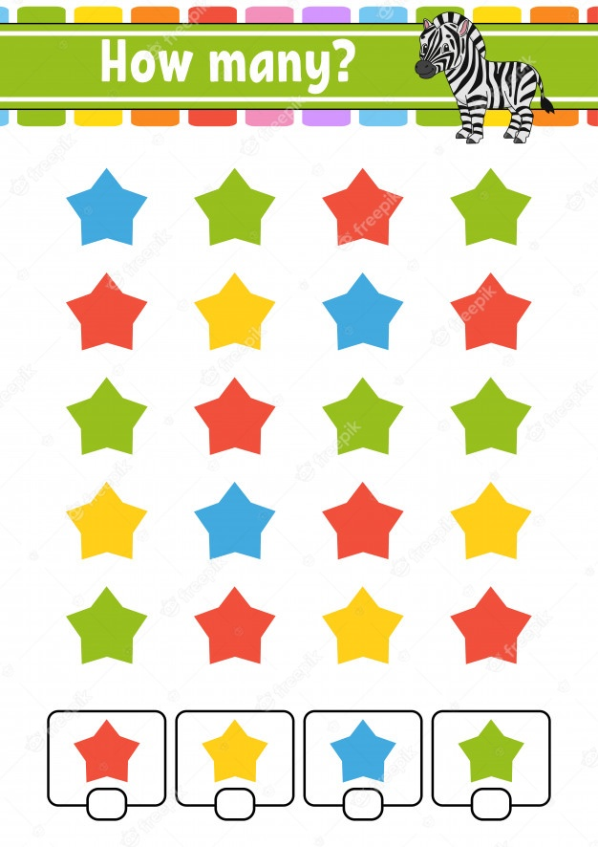

***QUE ES MAYOR.***

Una colección es mayor que otra si tiene más elementos. El número que representa es mayor.

***QUE ES MENOR.***

Una colección es menor que otra si tiene menos elementos. El número que lo representa es menor.

***EJEMPLO:***

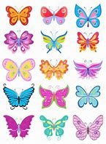 

La colección tiene 18 mariposas.

La colección tiene 9 mariposas.

Hay más mariposas que libélulas.

18 es mayor que 9.

Hay menos libélulas que mariposas.

9 es menor que 18.

***¿QUÉ ES MAYOR Y QUE ES MENOR?***

***Mayor:*** Más grande – mayor cantidad – más.

***Menor:*** Más pequeño – menor cantidad – menos

***¿QUÉ ES UNA SUMA?***

La suma es la operación matemática de cambiar o añadir dos números para obtener una cantidad final o total. La suma también puede ser identificada en el proceso de juntar dos conjuntos de objetos con el fin de obtener una sola agrupación.

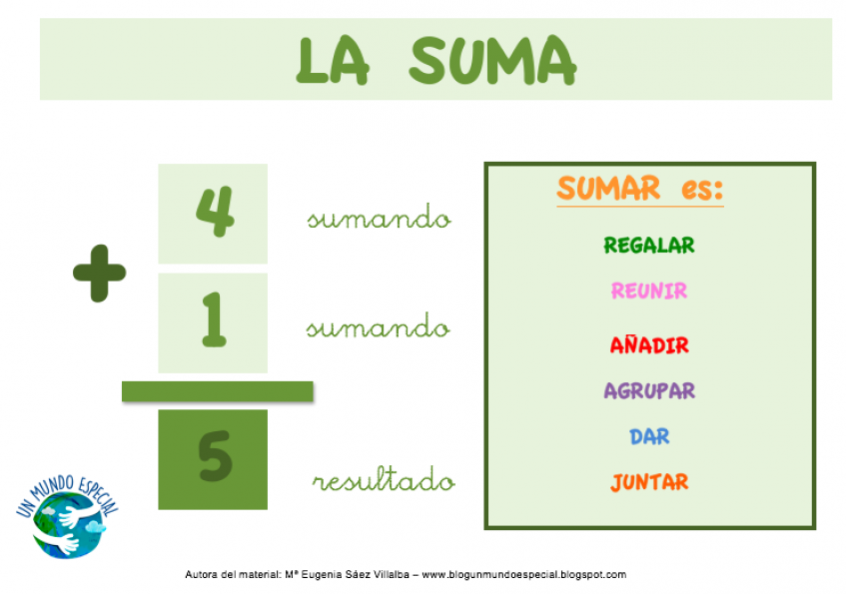

**16.- CIERRE:** Los alumnos deberán de anotar dentro de su cuaderno de matemáticas SEP el concepto básico de suma, elementos que la componen y el procedimiento (realización de estas), De igual manera deberán de repasar que es una sucesión numérica ascendente y una sucesión numérica descendente con números del 1 a 10.

**Actividad y Tipo de organización: Individual ( x ) Equipo ( ) Grupal ( )**

**APUNTES.**

Lunes 03 de octubre de 2022.

“Sucesiones numéricas”

Es un conjunto ordenado de cosas (normalmente números) que cumplen un orden

Ascendente: Se le va sumando una misma cantidad.

Ejemplo: 1 – 2- 3 – 4 – 5 – 6 – 7 – 8 – 9 – 10.

Descendente: Se le va restando una misma cantidad.

Ejemplo: 10 – 9 – 8 – 7 – 6 – 5 – 4 – 3 – 2 – 1.

Lunes 03 de octubre de 2022.

“Que es una suma”

Es una operación básica que se representa con el signo de mas (+) y consisten en juntar o añadir dos números para obtener una cantidad final o total.

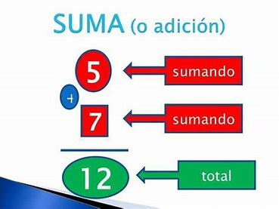

Los alumnos deberán de realizar las actividades indicadas por parte del libro de matemáticas SEP páginas número 17 y 18 .

**PAGINAS DEL LIBRO.**

**PÁGINA NÚMERO 17.**

1. Leer las instrucciones.
2. Colocar el numero dado por los dados.
3. Meter el numero de objetos dada por el dado.
4. Juntar los objetos.
5. Contar cuantos objetos hay en total.
6. Escribir el número de objetos en total.
7. Repetir 4 veces esta actividad.
8. Leer preguntas.
9. Responder preguntas.
10. Compartir respuestas.
11. Corregir si es necesario.

**Pagina número 18.**

1. Leer las instrucciones.
2. Recordar que es un elemento y una colección.
3. Recordar que es un conteo.
4. Contar las fichas.
5. Colocar el numero de fichas de cada colección.
6. Leer preguntas.
7. Responder preguntas.
8. Compartir respuestas.
9. Corregir si es necesario.
10. Representar de 5 distintas maneras colecciones de 8 elementos
11. Compartir respuestas.

**17.- EVALUACIÓN: Autoevaluación ( x ) Coevaluación ( ) Heteroevaluación ( )**

* **ACTITUDINAL:** Reconoce y maneja de manera correcta la utilización de los números del 1 al 10.
* **CONCEPTUAL:** identificación y representación de números del 1 al 10.
* **PROCEDIMENTAL:** Conteo de elementos para agregar o quitar y completar una colección de 10 elementos.

**18.- TAREA: Recortar los recortables del libro de Matemáticas SEP. Colocarles el nombre del alumno, enmicarlos y colocarlos dentro de una caja de zapatos la cual deberá de traer el nombre del alumno.**

RG-PRI-02-03

VERSIÓN 6



Colegio “Villa de las Flores” S.C.

“Ofreciendo una formación integral para toda la vida”

www.cvf.edu.mx

**PLAN DE CLASE/NOTA TÉCNICA**

**NIVEL: PRIMARIA**

**FECHA: LUNES 03 DE OCTUBRE DE 2022.**

**1.- NOMBRE DEL PROFESOR: MARITZA CITLALLI MORALES SOTO GRADO: 1º GRUPO: A**

**2.- ASIGNATURA: ESPÑAOL.**

**3.- TRIMESTRE: PRIMER TRIMESTRE.**

**4.- SEMANA: DEL 03 DE OCTUBRE DE 2022 AL 07 DE OCTUBRE DE 2022.**

**5.- TIEMPO: 60 MINUTOS.**

**6.- TEMA: La agenda de la semana y El diccionario.**

**7.- PROPÓSITOS:** Características y función de la agenda.

**8.- COMPETENCIA:** Utilización y manejo de las agendas para planear actividades.

**9.- APRENDIZAJE ESPERADO:** Los alumnos lograran reconocer de mejor manera la utilización e importancia del horario de clases para organizar actividades.

**10.- CONTENIDOS:** Agenda, horario de clases, organización, y actividades.

**11.- RECURSOS: Plataforma, nota técnica, solón de clases y pizarrón.**

**12.- MATERIALES: Cuaderno de español, libro de español, colores y diccionario.**

**13.- IMPLEMENTACIÓN DE ACCIONES DEL P.E.M.C.**

**14.- INICIO:** Para dar inicio con la sesión los alumnos deberán de responder a las siguientes preguntas respecto al tema “Organizamos actividades” y “Diccionario” **¿Qué es organización? ¿Qué es planear? ¿Qué es una actividad? ¿Qué es el horario de clases? ¿Qué es una agenda? ¿Qué es una materia? ¿Qué esun abecedario? ¿Caules son las letras del abecedario? ¿Qué es una consonante? ¿Qué es una vocal? ¿Qué es un orden? ¿Qué es una busquedad?** Estas actividades los alumnos deberán de responder a estas preguntas a través de una breve lluvia de ideas la cual les permitirá compartir sus aprendizajes previos respecto al tema.

**15.- DESARROLLO:** los alumnos deberán de escuchar con atención la explicación dada por la maestra la cual les permitirá conocer más acerca del tema. **Organizamos las actividades.**

**EL HORARIO DE CLASES.**

Horario de clase es una aplicación sencilla y rápida que te ayuda a organizar tu tiempo. Sirve para planificar los estudios, los trabajos en el plano y organizar tu tiempo. El horario escolar es complicado, hay muchos créditos y no se puede terminar el tiempo de clase.

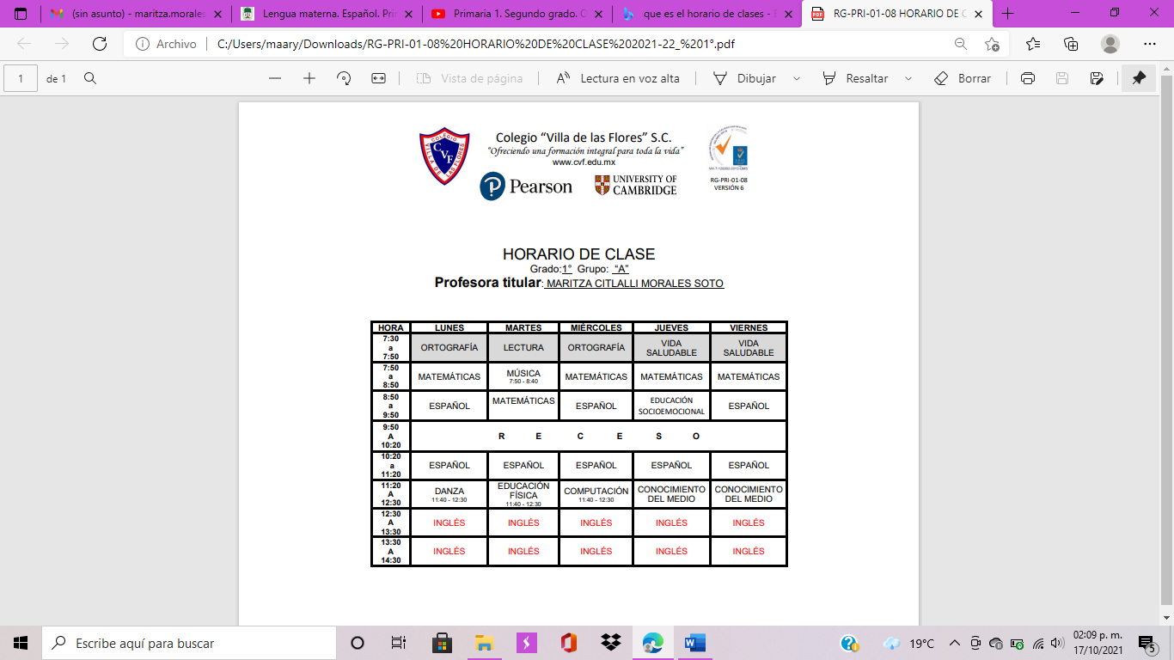

**ORGANIZAR LAS ACTIVIDADES.**

Si siempre estás apurado tratando de terminar con tus deberes, puede ser momento de organizar mejor tu día. La organización es una actividad bastante personal, pero implica algunas cosas básicas. Tendrás que determinar las actividades que deseas lograr, crear un horario efectivo y luchar por mantenerte organizado. Con un poco de esfuerzo y de tiempo, tu rutina se convertirá en un hábito y harás que tus días sean más eficientes y exitosos.

**PLANEAR.**

La palabra planear tienen diferentes significados según su uso y contexto. El significado más empleado se refiere a la acción que implica la elaboración de un plan o proyecto de trabajo, estudio o de alguna actividad a realizar a futuro.

Por ejemplo, cuando una persona planea una actividad para celebrar su cumpleaños se está anticipando a los hechos, por tanto, para saber con qué cuenta y qué puede hacer, debe elaborar una propuesta sobre cómo desea que se desarrollen los acontecimientos.

Es decir, determinar un presupuesto, dónde se llevará a cabo la fiesta, lista de invitados, sabor del pastel, entre otros. Así el día del cumpleaños no tendrá problemas en cuanto a cantidad de invitados y comida a ofrecer.

La acción de planear permite diseñar un proyecto, determinar cuál es la situación inicial, con qué se cuenta y cuál es la meta a alcanzar. Por tanto, a través de la planificación las personas elaboran un plan de trabajo organizado, considerando las prioridades y los por menores que puedan surgir.

**QUE ES UNA AGENDA.**

Libro o cuaderno donde se apuntan, para no olvidarlas, las cosas que se han de hacer en determinadas fechas; generalmente sus hojas llevan impresos los días del año ordenados por meses y por semanas con un espacio para escribir.

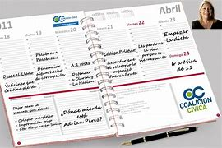

**16.- CIERRE:** Los alumnos deberán de realizar las actividades indicadas por las páginas número 19 y 20 del libro de Lengua Materna Español SEP.

**Actividad y Tipo de organización: Individual ( x) Equipo ( ) Grupal (x )**

**Página número 19.**

1. Organizamos las actividades.
2. Leer las instrucciones.
3. Identificar que es una agenda de actividades.
4. Recordar que son los días de la semana,
5. Realizar un dibujo por cada actividad que se realiza a lo largo de la semana.
6. Identificar de la materia de la que se habla.
7. Recordar que es lo que se hace en cada materia.
8. Realizar dibujos.
9. Colorear.

***Página número 20.***

1. Leer instrucciones.
2. Recordar el horario de clases.
3. Recordar las actividades realizadas en cada materia.
4. Colocar dibujo dependiendo de cada materia.
5. Repasar los días de la semana.
6. Repasar y organizar las actividades de la semana.
7. Corregir si es necesario.

**APUNTE.**

Los alumnos deberán de identificar con ayuda de la maestra el concepto del abecedario y en que consiste este anotando dentro de su cuaderno de español el concepto de “Diccionario” El cual les permitirá conocer la utilización de este libro y la importancia dentro de sus libros.

Lunes 03 de octubre de 2022.

“El diccionario”

El diccionario es un libro en el que se encuentran palabras de una lengua y estas se encuentran en orden alfabético con su correspondiente definición.

Nos ayuda a aprender.



**17.- EVALUACIÓN: Autoevaluación ( ) Coevaluación ( ) Heteroevaluación ( )**

* **ACTITUDINAL:** Reconocimiento e importancia de las planear las actividades.
* **CONCEPTUAL:** Secuencia y organización de actividades para reconocer la función de la agenda de actividades.
* **PROCEDIMENTAL:** Manejo y orden adecuado de las actividades para la secuencia de actividades.

**18.- TAREA: Los alumnos deberán de traer para la clase siguiente 13 hojas de colores, dobladas por la mitad como si fueran un librito.**